výživa, hlad, žízeň

-v žebříčku potřeb člověka zaujímá výživa 1. místo
-o významu pitné vody pro člověka svědčí názory lékařů, že 80% všech nemocí a plná třetina úmrtí lidí rozvojového světa souvisí s užíváním nekvalitní vody
-kontrast tvoří choroby z hladu a choroby z přejídání

konfliktní regiony o vodu: Turecko (prameny Eufratu a Tigridu) x Sýrie a Irák
Izrael (řeka Jordán) x Palestina
Etiopie (Modrý Nil) x Egypt a Súdán

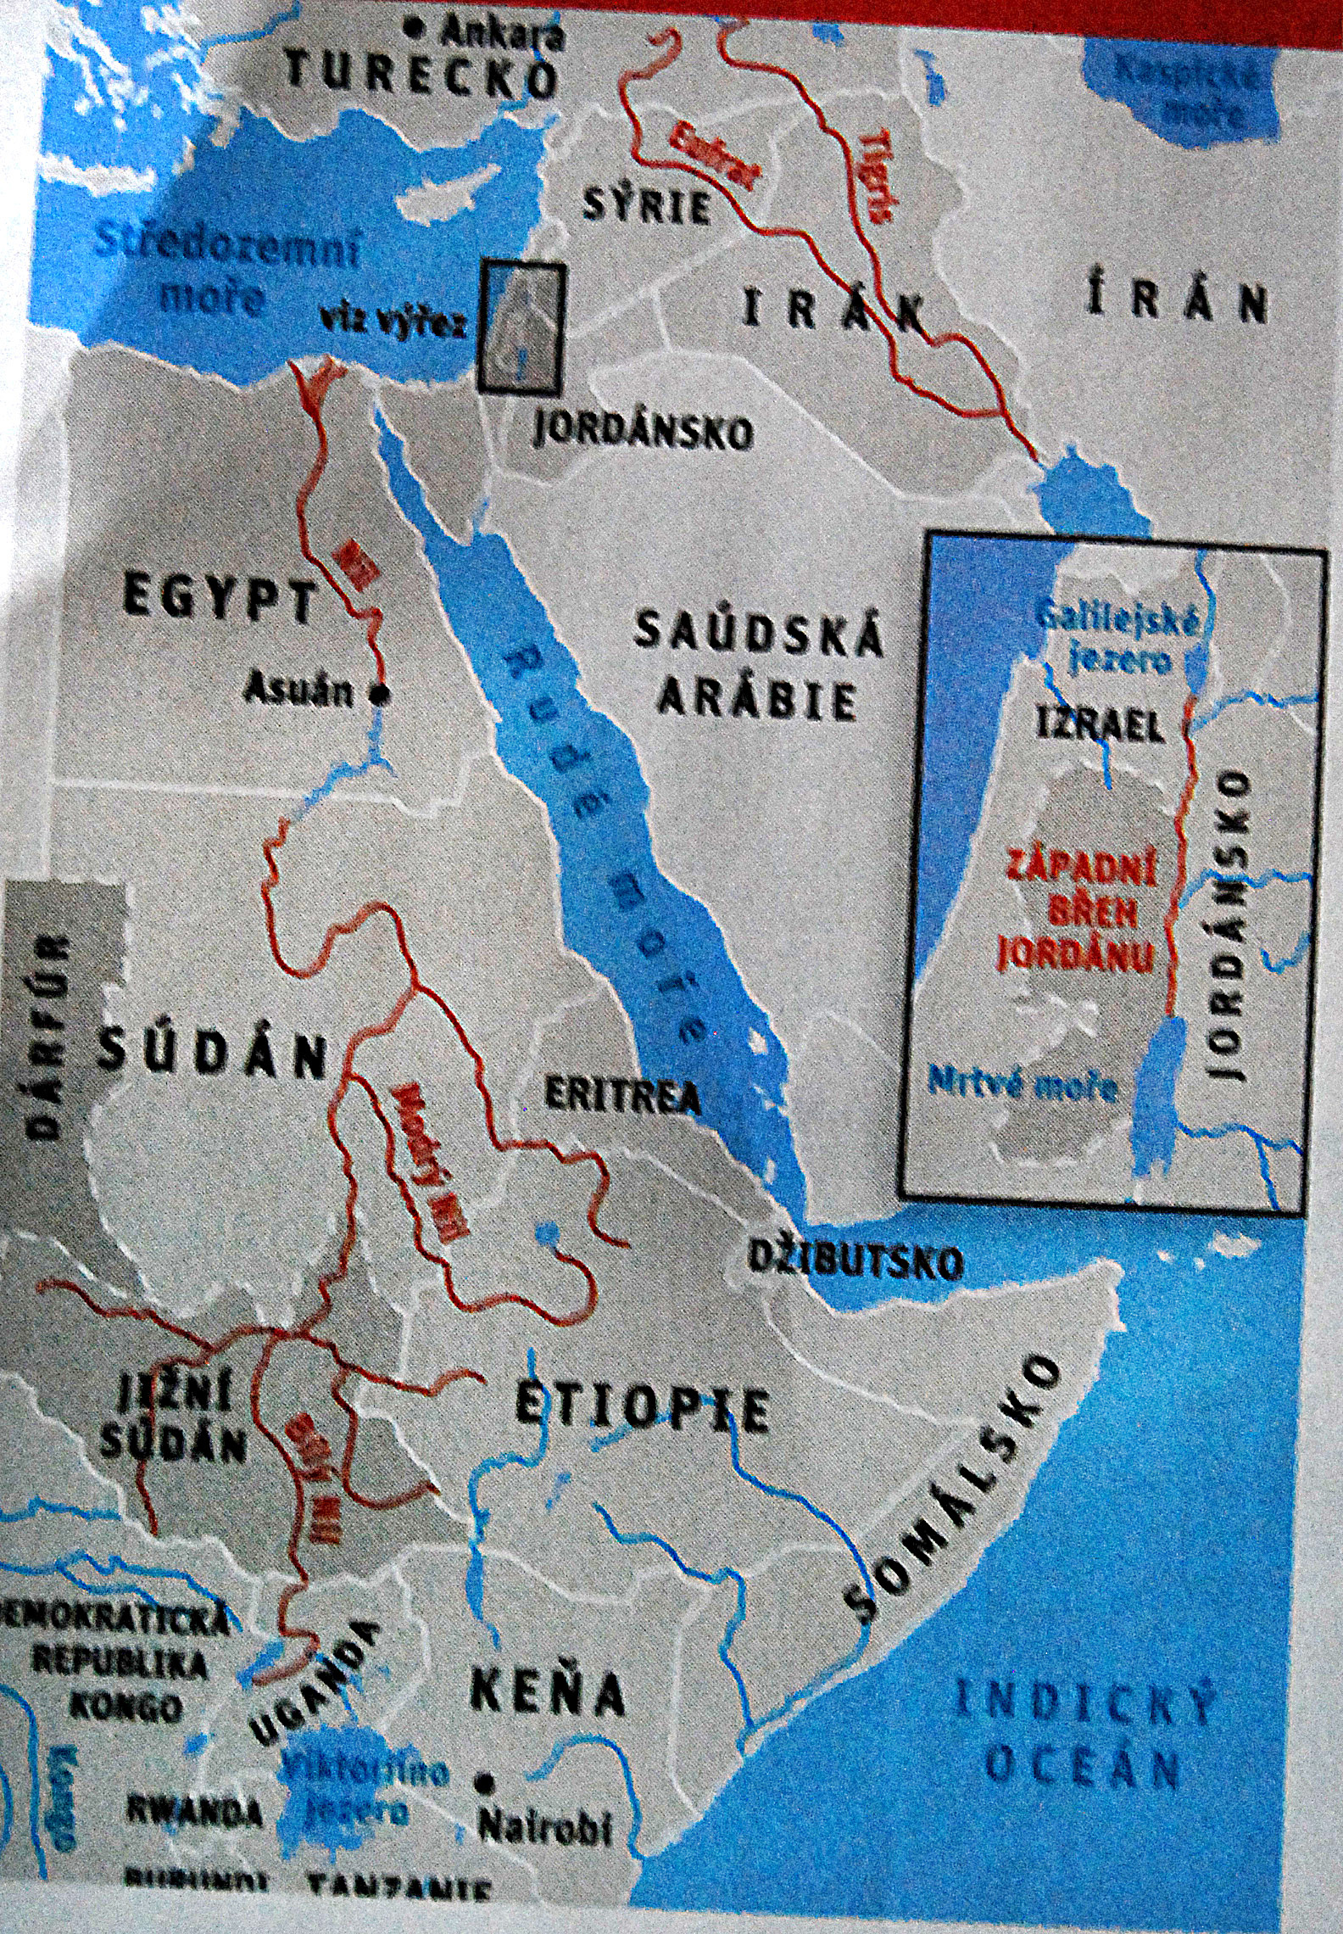
Základní rysy ozbrojených konfliktů po konci studené války
1.pokles počtu mezistátních konfliktů a válek a růst podílu konfliktů vnitrostátních
2.růst podílu konfliktů internacionalizovaných, zejména za účasti složek OSN, resp. NATO
3.pokles počtu tradičních válek vedených tradičními soupeři- pravidelné ozbrojené síly vlády versus ozbrojené složky opozice
4.pokles počtu konfliktů vedených z ideologických příčin – občanských válek
5.růst podílu etnicko-religiózních a interetnických konfliktů
6.růst počtu konfliktů sledujících primárně zisk – kořistnických válek
7.proměnlivost forem- stírání rozdílů mezi ozbrojenými složkami a civilisty (teroristé)
8.rozvoj kriminálních aktivit, které přerůstají v ozbrojený boj (nejen mezi narkomafiemi, ale i mezi mafiemi a ozbrojenými složkami vlád

Konflikty v Africe – příčiny afrických konfliktů
příčiny konfliktů jsou různorodé a odborníci nejsou zajedno v určení hlavních faktorů, spíše se shodují, že povaha většiny konfliktů je multikauzální. Obecně panuje přesvědčení, že řada současných událostí má kořeny v koloniálních dobách: v politice evropských velmocí při vymezování hranic kolonií, které nerespektovaly místní národnostní poměry. V jejich ekonomické politice – tj. důrazu na exploataci přírodního bohatství. A v národnostní politice – tj. preferování vybraných etnik před jinými.
Tyto faktory převážně geopolitické povahy však dostatečně nevysvětlují charakter současných konfliktů. V současné literatuře se dnes skloňují dva hlavní výzkumné směry: ekonomický a etnicko/religiozně-kulturní. K nim se přidávají faktory politické a geografické.
1. U ekonomických příčin konfliktů může být motivem ziskuchtivost, snaha ovládnout významný zdroj příjmů (vesměs nerostné bohatství), který následně poslouží k získání a udržení moci či k financování války (války kořistnické). Významným ekonomickým faktorem je dále sociální nerovnost, která vyvolává pocit křivdy a je spolehlivým mobilizátorem společenského napětí (války za spravedlnost).
2. Zastánci kulturních faktorů tvrdí, že riziko konfliktu se zvětšuje s etnicko-religiózní heterognitou. Ta je v Africe enormní. Řada konfliktů má pak podobu mezietnické či meziklanové války, čili války za identitu, z nichž značná část má povahu separatistických válek.
3. Mezi nejdiskutovanější politické faktory válek patří míra demokracie. Nejrizikovější skupinou jsou země na přechodu mezi autokracií a demokracií.
4. Z geografických faktorů má na rozpoutání konfliktu vliv demografická situace, zvláště je-li ve společnosti mnoho mladých lidí bez perspektivy, či mají-li dvě různé skupiny obyvatel odlišnou míru porodnosti.
5. Zvláštní kategorií jsou války enviromentální, které způsobují migrace a konflikty o zdroje obživy.
